Отчет
по тематическим киномероприятиям, проводимым
в рамках киноакции «Кинематограф против наркотиков»
в МБУ «СКЦ МО Новопластуновском СП»
за ноябрь 2018 г.

Наименование муниципального образования | Наименование мероприятия  (краткая информация о мероприятии, приглашенных специалистах и категории зрительской аудитории) | Местопроведения | Дата, время проведения | Кол-во участников | Наименование продемонстрированныхфильмов
МБУ «СКЦ МО Новопластуновское СП» | 16.11.2018 в Доме Культуры ст. Новопластуновской был проведен тематический кинолекторий «Оградить от беды». Участники прослушали беседу о том, как предупредить себя и близких о ситуациях, которые могут случиться на улице, в общественных местах. в доме. О том ,что нужно быть бдительным к своему окружению, чтобы вовремя принять необходимые меры, которые сохранят жизнь .По завершению мероприятия участники просмотрели фильм анитинаркотической тематике.  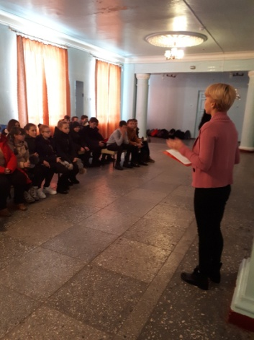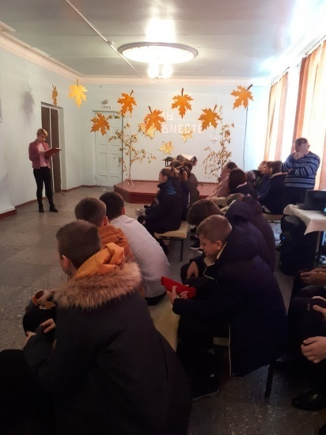  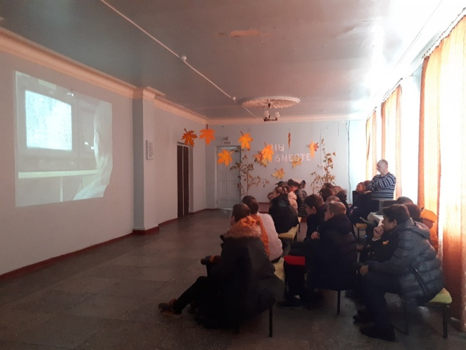 | МБУ «СКЦ МО Новопластуновское СП»  ул. Кооперативная 23 | 16.11.2018г  13:00 | 20 чел. | «Алкоголь признать виновным»
Структурное подразделение клуб хутора Бальчанский | 16.11.2018 г в клубе х. Бальчанского прошел тематический кинолекторий «Пить или жить»,в котором говорилось о том, что алкоголь злейших враг для здоровья. Вред алкоголя доказан. Даже малые дозы его могут стать причиной больших неприятностей или несчастий: травм, автокатастроф, лишения работоспособности, распада семьи, утраты духовных потребностей и волевых черт человеком. В завершении мероприятия участникам мероприятия был показан фильм антинаркотической тематики.  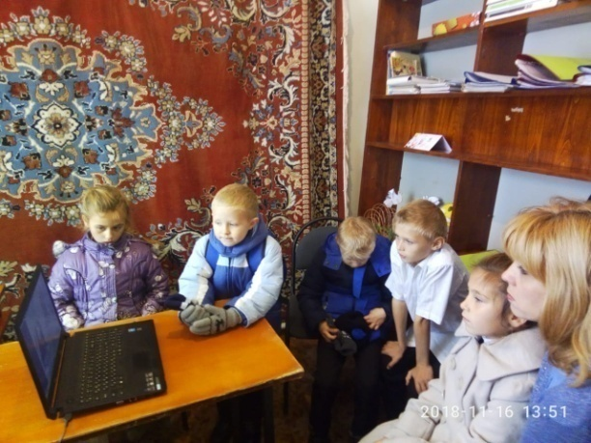 | Клуб х. Бальчанский  ул. Школьная 15 | 16.11.2018г.  13.30 ч | 10 чел | «Алкоголь признать виновным»
Структурное подразделение  клуб хутора  Междуреченский | 16.11.2018 в клубе х.Междуреченского  Был проведен тематический кинолекторий о вреде наркотиках «Горькие плоды «сладкой жизни», или о тяжких социальных последствиях употребления наркотиков».В завершении мероприятия участникам мероприятия был показан фильм антинаркотической тематики. 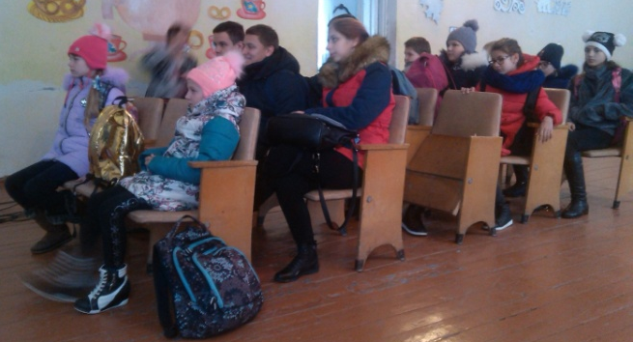  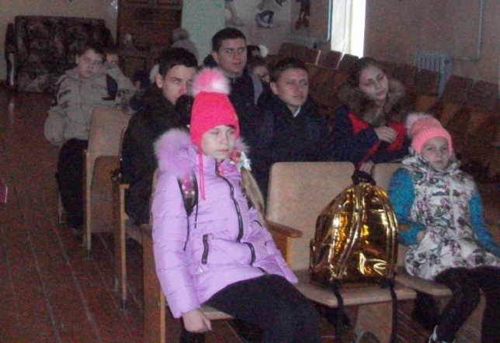 | Клуб х.Междуреченский  ул.Ленина 15 А | 16.11.2018г  15:30ч | 12 чел | «Алкоголь признать виновным»

